Mavzu: Konteynerlar. Stack va Navbat
Ishning maqsadi: C++ dasturlash tilida stack va navbat hosil qilish va uning dasturini yaratish ko’nikmalarini egallsh.
Masalaning qo’yilishi:
Stekning eng kichik elementini toping?
Masala:
Masalani yechish g‘oyasi:
Stackga elementlar kiritiladi. Dastlab min ga stackning dastabki elementini qiymatini beramiz. So’ngra stackning qolgan elemenlarini shu min element bilan solishtiramiz.
Stack va navbat haqida
Stek deb shunday strukturaga aytiladiki, stekka kelib tushgan oxirgi elementga birinchi bo’lib xizmat ko’rsatiladi va stekdan chiqariladi. Mazkur ko’rinishdagi xizmat ko’rsatishni LIFO (Last input-First output, ya’ni oxirgi kelgan – birinchi ketadi) nomlash qabul qilingan. Stek bir tomondan ochiq bo’ladi. Stack = g’aram, to’p, bo’glam (angl.)
Biz navbat bilan ko’p joylarda duch kelamiz: magazinda, o’qishda, ishda va hokazo. Odatda biz unga e’tibor bermaymiz. Dasturiy tizimlarda ham bu navbat tushunchasi ishlatiladi. Masalan, hujjatni chop etish uchun printerga jo’natsak, u navbatga turadi.
Dastur kodi:
#include "iostream"
#include "string.h"
#include "stdlib.h"
#include "stdio.h"
#include "iomanip"
#include "math.h"
#include "stack"
using namespace std;
int main()
{ stack <int> stek;
int imin,min,n,son;
cout<<"Stack elementlari sonini kiriting ";
cin>>n;
for(int i=0;i<n;i++)
{
cin>>son;
stek.push(son);
}
min=stek.top();
for(int i=n-1;i>=0;i--)
{ if(min>stek.top())
{
min=stek.top();
imin=i;
}
stek.pop();
}
cout<<"Stackning minimal elementi ="<<min<<endl;
return 0;
}
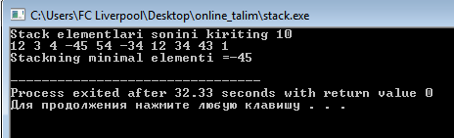
#include <iostream>
#include <stack>
using namespace std;
int main() {
stack<string> stack,LIFO;
stack.push("Array");
stack.push("Vector");
stack.push("deque");
stack.push("list");
stack.pop();
stack.pop();
cout<<" stack o'chirilgandan keyingi holat : "<<endl;
while (!stack.empty()) {
cout << ' ' << stack.top();
stack.pop();
}
cout<<endl<<endl;
cout<<"stackga qiymat qo'shamiz : "<<endl;
stack.emplace("stack");
stack.emplace("forward_list");
while(!stack.empty())
{
cout<<" "<<stack.top();
stack.pop();
}
cout<<endl<<endl;
LIFO.push("Ro'yxat");
LIFO.emplace("Navbat");
cout<<" LIFO elementlari :"<<endl;
while(!LIFO.empty())
{
cout<<" "<<LIFO.top();
LIFO.pop();
}
cout<<endl<<endl;
}
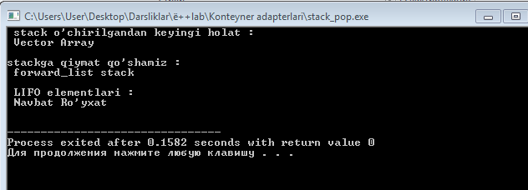

// queue::back
#include <iostream> // std::cout
#include <queue> // std::queue
using namespace std;
int main ()
{
queue<int> myque;
myque.push(12);
myque.push(75); // oxiridan element qo'shadi
myque.back() -= myque.front(); //oxirgi elementdan birinchisini ayirib oxirigi elementga o'zlashtiradi
cout << "myque.back() holati: " << myque.back() << '\n';
myque.emplace(10);
myque.emplace(55);
cout<<" myque uzunligi 1-holatda : "<<myque.size()<<endl;
cout<<" myque elementlari :"<<endl;
while(!myque.empty())
{
cout<<myque.front()<<endl;
myque.pop(); //boshidagi elementlarini o'chiradi
}
cout<<" myque uzunligi 2-holatda : "<<myque.size()<<endl;
return 0;
}
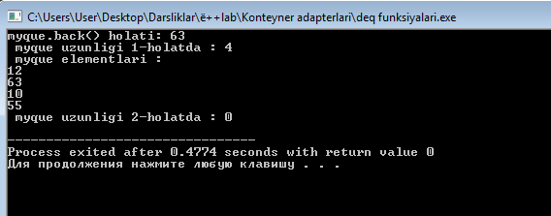

// CPP Program to demonstrate Priority Queue
#include <iostream>
#include <queue>
using namespace std;
void showpq(priority_queue<int> gq)
{ priority_queue<int> g = gq;
while (!g.empty()) {
cout << '\t' << g.top();
g.pop();
}
cout << '\n';
}
// Driver Code
int main()
{
priority_queue<int> pr_que;
pr_que.push(10);
pr_que.push(30);
pr_que.push(20);
pr_que.push(5);
pr_que.push(1);
cout << "pr_que priority queue elementlari : ";
showpq(pr_que);
cout << "\npr_que.size() : " << pr_que.size();
cout << "\npr_que.top() : " << pr_que.top();
cout << "\npr_que.pop() : ";
pr_que.pop();
showpq(pr_que);
return 0;
}

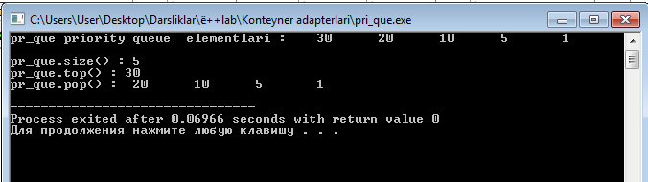

1- jadval
Navbatda birinchi va oxirgi elementlar o‘rni almashtirilsin.
Navbat o‘rtasidagi element o‘chirib tashlansin. Agar navbat elementlari soni toq bo‘lsa, bitta element, aks holda ikkita element o‘chirilsin.
Navbatni juft o‘rinda turgan elementlari o‘chirilsin.
Navbat o‘rtasiga '+' belgi joylashtirilsin.
Navbat eng kichik elementi topilsin va undan keyin 0 joylashtirilsin.
Navbat eng katta elementi topilsin va undan keyin 0 joylashtirilsin.
Navbat eng kichik elementi o‘chirilsin.
Navbatda birinchi elementga teng barcha elementlar o‘chirilsin.
Navbatda oxirgi elementga teng barcha elementlar o‘chirilsin.
Navbat eng katta elementi o‘chirilsin.
Navbat eng kichik elementi topilsin va uning o‘rniga 0 joylashtirilsin.
Stek birinchi va oxirgi elementlari o‘rni almashtirilsin.
Stek elementlari teskari tartibda joylashtirib chiqilsin.
Stek o‘rtasidagi element o‘chirib tashlansin. Agar stek elementi toq bo‘lsa, bitta element, aks holda ikkita element o‘chirilsin.
Stekning juft o‘rinda turgan elementlari o‘chirilsin.
Stek o‘rtasiga '*' belgi joylashtirilsin.
Stek eng kichik elementi topilsin va undan keyin 0 joylashtirilsin.
Stek eng katta elementi topilsin va undan keyin 0 joylashtirilsin.
Stek eng kichik elementi o‘chirilsin.
Stekda birinchi elementga teng barcha elementlar o‘chirilsin.
Ustivor_navbat o‘rtasidagi element o‘chirib tashlansin. Agar navbat elementlari soni toq bo‘lsa, bitta element, aks holda ikkita element o‘chirilsin.
Ustivor_navbatni juft o‘rinda turgan elementlari o‘chirilsin.
Ustivor_navbat o‘rtasiga '+' belgi joylashtirilsin.
Ustivor_navbat eng kichik elementi topilsin va undan keyin 0 joylashtirilsin.
Ustivor_navbat eng katta elementi topilsin va undan keyin 0 joylashtirilsin.

2-jadval
Ustivor_navbat eng kichik elementi o‘chirilsin.
Ustivor_navbatda birinchi elementga teng barcha elementlar o‘chirilsin.
Ustivor_navbatda oxirgi elementga teng barcha elementlar o‘chirilsin.
Ustivor_navbat eng katta elementi o‘chirilsin.
Ustivor_navbat eng kichik elementi topilsin va uning o‘rniga 0 joylashtirilsin.
Navbatda oxirgi elementga teskari bo’lgan barcha elementlar o‘chirilsin.
Navbat eng katta elementiga teskari elementlar necha marotaba takrorlanganligini aniqlang.
Navbat eng kichik elementi topilsin va uning o‘rniga eng katta element qiymati joylashtirilsin.
Stek birinchi va oxirgi elementlari teskari ishorali qiymatlar bilan almashtirilsin.
Stek elementlari teskari ishoraga almashtirilsin va teskari tartibda joylashtirib chiqilsin.
Stek birinchi elementiga teng nechta element borligini aniqlang.
Stek min elementini teskari ko’rinishda chop qiling.
Ustuvor navbat o‘rtasidagi element o‘chirib tashlansin. Agar stek elementi toq bo‘lsa, bitta element, aks holda ikkita element o‘chirilsin.
Ustuvor navbatning juft o‘rinda turgan elementlari o‘chirilsin.
Ustuvor navbat o‘rtasiga '*' belgi joylashtirilsin.
Ustuvor navbat eng kichik elementi topilsin va undan keyin 0 joylashtirilsin.
Ustuvor navbat eng katta elementi topilsin va undan keyin 0 joylashtirilsin.
Ustuvor navbat eng katta elementi o‘chirilsin.
Ustuvor navbatda birinchi elementga teng barcha elementlar o‘chirilsin.
Ustuvor navbat barcha elementlari o’rta arifmetigi topilsin.
Ustuvor navbat barcha elementlari o’rta geometrigi topilsin.
Ustuvor navbat juft elementlari ko’paytmasi topilsin.
Ustuvor navbat tub elementlari ko’paytmasi topilsin
Ustuvor navbat toq elementlaridan 2- ustuvor navbatni hosil qiling
Ustuvor navbat tub elementlaridan 2- ustuvor navbatni hosil qiling

